Глагол To be

- Слушаем песню Over the deep blue sea
‘Twas a sunny day when I went to play
down by the sea.
I climbed aboard a pirate ship
and the Captain said to me,
“We’re going this way, that way.
Forwards, backwards.
Up and down, up and down.
Over the deep blue sea.”
‘Twas a windy day when I went to play
down by the sea.
I climbed aboard a pirate ship
and the Captain said to me,
“We’re going this way, that way.
Forwards, backwards.
Up and down, up and down.
Over the deep blue sea.”
‘Twas a rainy day when I went to play
down by the sea.
I climbed aboard a pirate ship
and the Captain said to me,
“We’re going this way, that way.
Forwards, backwards.
Up and down, up and down.
Over the deep blue sea.”
‘Twas a snowy day when I went to play
down by the sea.
I climbed aboard a pirate ship
and the Captain said to me,
“We’re going this way, that way.
Forwards, backwards.
Up and down, up and down.
Over the deep blue sea.”
‘Twas a stormy day when I went to play
down by the sea.
I climbed aboard a pirate ship
and the Captain said to me,
“We’re going this way, that way.
Forwards, backwards.
Up and down, up and down.
Over the deep blue sea.”
“This way, that way.
Forwards, backwards.
Up and down, up and down.
Over the deep blue sea.”
“This way, that way.
Forwards, backwards.
Up and down, up and down.
Over the deep blue sea.”
- Выписываем незнакомые слова в словарик, учим их. Это слова sunny, went, climb, ship, this way, that way, up and down, windy, rainy, snowy, stormy.

- Перевести предложения, учитывая, что там, где в русском языке мы ставим (или подразумеваем ) тире, в английском чаще будет глагол “являются, есть”, т есть is –в ед. числе и are-во множ. Числе. Исключение-местоимение I, глагол будет am .
Например. The boy is smart. The boys are smart. I am smart. (I am-исключение).

Во множественном у всех существительных добавляется окончание S

I am-исключение
Единственное число-IS
Множественное число-are

Предложения на перевод:

День-солнечный. Дни-солнечные.
Корабль-коричневый. Корабли-коричневые.

День-дождливый. Дни-дождливые.
День-снежный. Дни-снежные.

Море-синее. Моря-синие.
Капитан-смелый. Капитаны-смелые (brave)

- Duolingo

- Прочесть ЛЮБОЙ или ОБА стиха. Записать на аудио. Выучить незнакомые слова.

А)Первый стих называется Ten little fingers. Обратите внимание на слово bright-яркий-читается БРАЙТ.

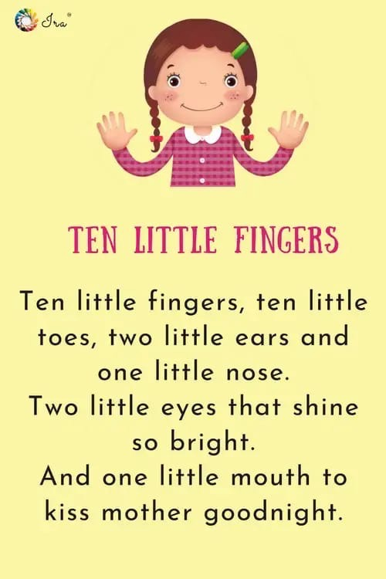

b) Второй стих
“Then I drew”
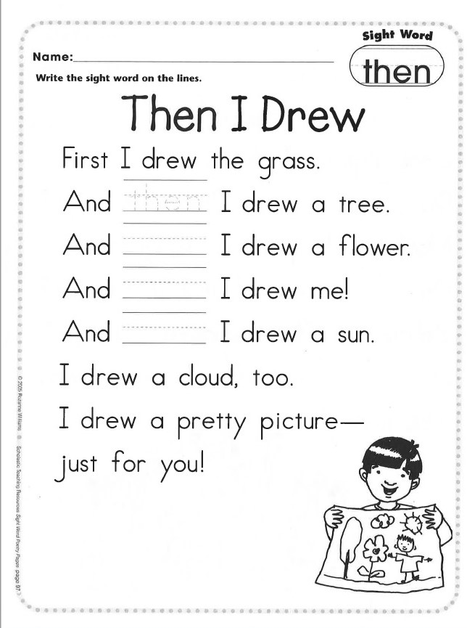
- Переведите устно стих (один или оба)

- Соедините противоположности

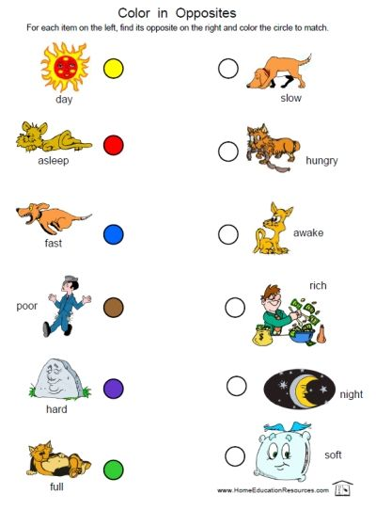

- Раскрасьте синонимы красным цветом, а антонимы синим цветом.

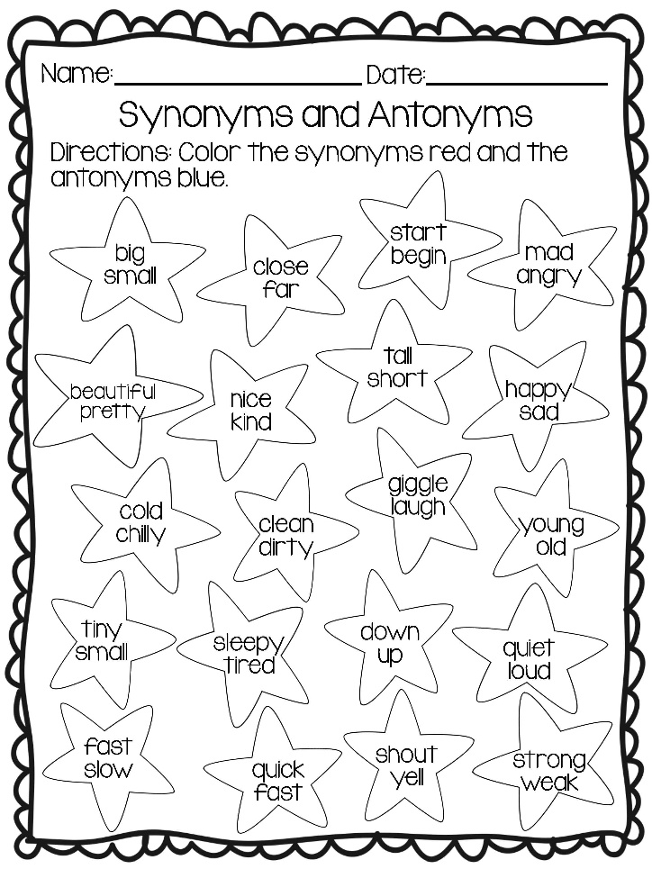

- Letter C crossword
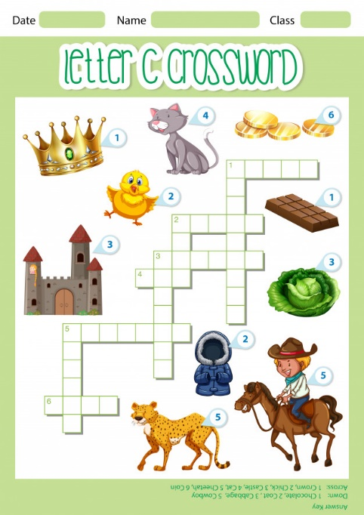

- Раскрась по цветам (Любой или оба)
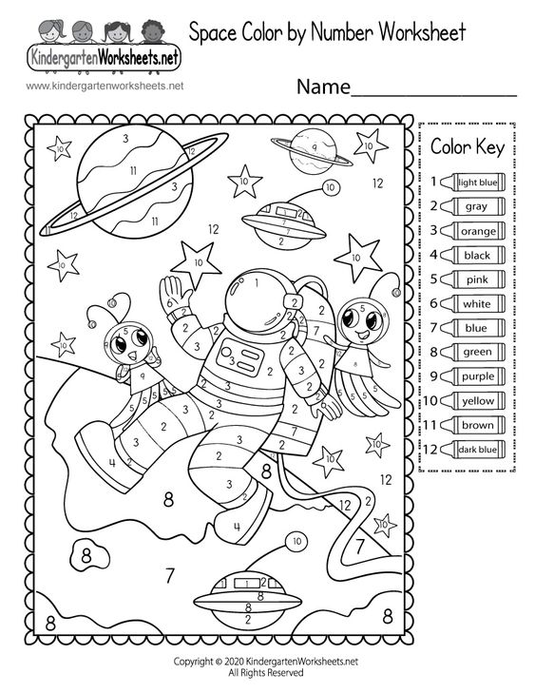
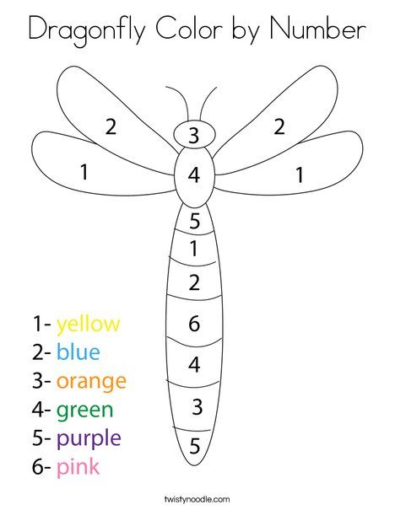

- Cartoon-мультфильм

